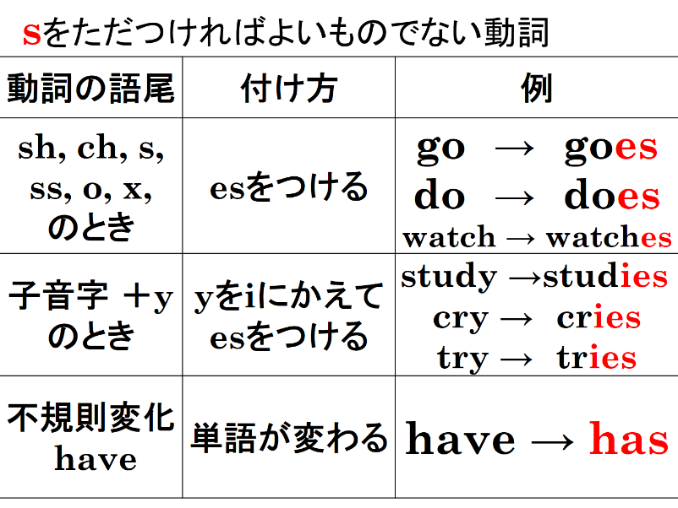
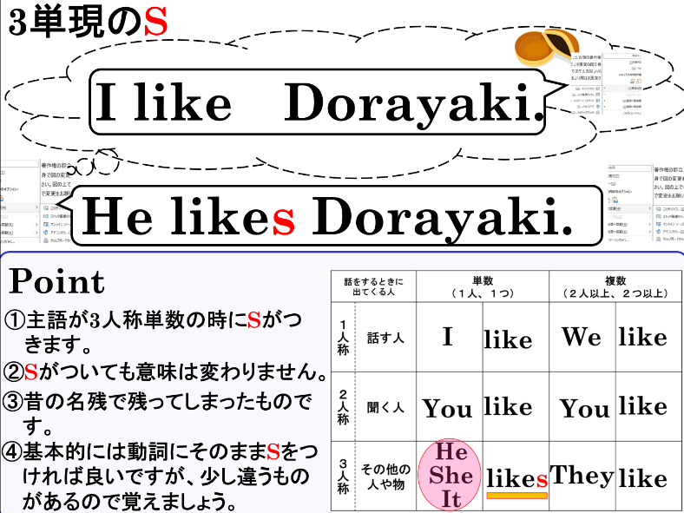

1. それぞれに当てはまる代名詞を書いて、その主語に合わせて、playの形を変えてみましょう。
変えなくていい場合もあります。
話をするときに  出てくる人 |  | 単数  （1人、1つ） |  | 複数  （2人以上、2つ以上）
1人称 | 話す人 | I | play
2人称 | 聞く人
3人称 | その他の  人や物 | / /
2. 次の( )内にlikeを適切な形に直して書きましょう。形を変えない場合もあります。
（1）I ( ) apples.
（2）You ( ) apples.
（3）She ( ) apples
（4）Mark ( ) apples.
（5）Yumi and Mark ( ) apples.
（6）My brother ( ) apples.
3. 次の日本語を参考に、( ) に適切な語を入れて英文を完成させましょう。
（1）Ken ( ) soccer. 健はサッカーをします。
（2）She ( ) English every day. 彼女は毎日英語を勉強します。
（3）Mary ( ) TV news. メアリーはテレビニュースを見ます。
（4）He ( ) a cat. 彼はネコを飼っています。
（5）My cat ( ) fish. 私の猫は魚を食べます。
4. 次のそれぞれの文には間違っているところがあるので、間違いを直して正しく英文を書き直しましょう。
(1) My sister play the piano.

(2) Ken have a computer.

(3) Mike studys English every day.

1. それぞれに当てはまる代名詞を書いて、その主語に合わせて、playの形を変えてみましょう。
変えなくていい場合もあります。
話をするときに  出てくる人 |  | 単数  （1人、1つ） |  | 複数  （2人以上、2つ以上）
1人称 | 話す人 | I | play | we | play
2人称 | 聞く人 | you | play | you | play
3人称 | その他の  人や物 | he / she / it | plays | they | play
2. 次の( )内にlikeを適切な形に直して書きましょう。形を変えない場合もあります。
（1）I ( like ) apples.
（2）You ( like ) apples.
（3）She ( likes ) apples
（4）Mark ( likes ) apples.
（5）Yumi and Mark ( like ) apples.
（6）My brother ( likes ) apples.
3. 次の日本語を参考に、( ) に適切な語を入れて英文を完成させましょう。
（1）Ken ( plays ) soccer. 健はサッカーをします。
（2）She ( studies ) English every day. 彼女は毎日英語を勉強します。
（3）Mary ( watches ) TV news. メアリーはテレビニュースを見ます。
（4）He ( has ) a cat. 彼はネコを飼っています。
（5）My cat ( eats / has ) fish. 私の猫は魚を食べます。
4. 次のそれぞれの文には間違っているところがあるので、間違いを直して正しく英文を書き直しましょう。
(1) My sister play the piano.
My sister plays the piano.

(2) Ken have a computer.
Ken has a computer.

(3) Mike studys English every day.
Mike studies English every day.

